ECFE wordmark

Kev yog leej niam leej txiv yog ib txoj kev zoo siab loj. Nws kuj tseem yog ib txoj hauj lwm loj thiab. Yog li ntawv, vim li cas ho tsis nrhiav txoj kev txhawb nqa uas koj tsim nyog muaj thaum koj tsim nyog muaj tshaj plaws. Kev Kawm Rau Tsev Neeg Txog Me Nyuam Me (Early Childhood Family Education, ECFE) yog ib lub koom haum niam txiv sib koom ua ke uas pab ua kom cov tsev neeg loj hlob, ua ke.

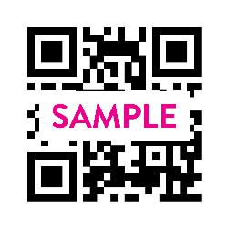Nrog kev pab los ntawm cov kws qhia niam txiv uas kawm tawm los lawm, koj yuav txaus siab rau txoj kev yog ib feem ntawm lub koom haum uas taug kev nrog koj thiab koj tus me nyuam. Koj yuav nyiam lub sij hawm uas nej siv ua ke. Mus ntsib **(your website)** kom paub ntau ntxiv txog ntawm ECFE.***Sample QR code. Please replace with your organization's QR code or delete.***